**Capítulo 2 – Agentes inteligentes**

**2.4 – estructura de los agentes**

* El **programa del agente** implementa la función del agente que proyecta las percepciones en las acciones
  + Se asume que este programa se ejecutará en algún tipo de computador con sensores físicos y actuadores
* Agente = arquitectura + programa
* El programa que se elija tiene que ser apropiado para la arquitectura
* La arquitectura hace que las percepciones de los sensores estén disponibles para el programa, ejecuta los programas, y se encarga de que los actuadores pongan en marcha las acciones generadas

**Programas de los agentes**

* Reciben percepciones actuales como entradas de los sensores
* Devuelven una acción a los actuadores
* Los programas de agentes toman la percepción como entrada la función de agente recibe la percepción histórica completa
* El desafío clave de IA es encontrar la forma de escribir programas que reproduzcan un comportamiento racional a partir de una pequeña cantidad de código en vez de a partir de una tabla con un gran número de entradas
* Hay cuatro tipos básicos de programas para agentes que encarnan los principios que subyacen en casi todos los sitemas inteligentes:
  + Agentes reactivos simples
  + Agentes reactivos basados en modelos
  + Agentes basados en objetivos
  + Agentes basados en utilidad

**Agentes reactivos simples**

* Seleccionan las acciones sobre la base de las percepciones actuales, ignorando el resto de percepciones históricas
* Poseen una inteligencia limitada

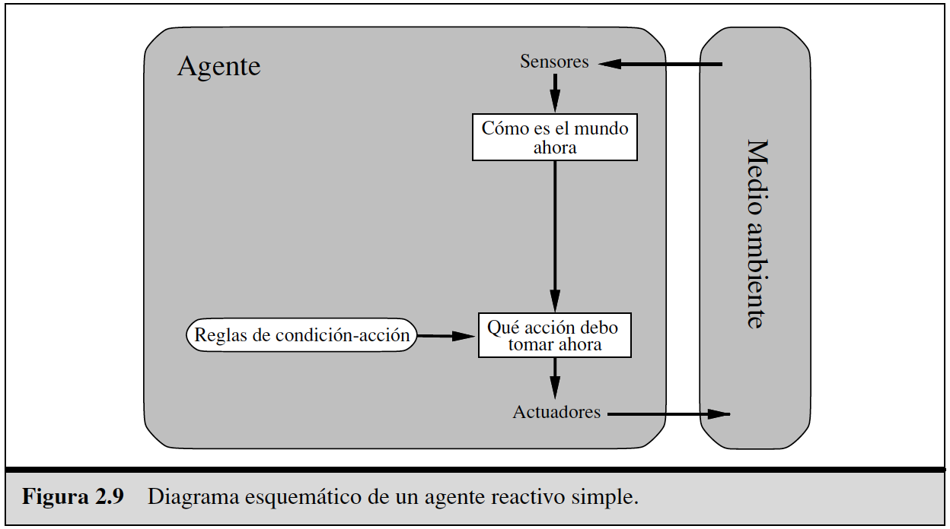

**Agentes reactivos basados en modelos**

* El agente debe mantener algún tipo de **estado interno** que dependa de la historia percibida y que de ese modo refleje por lo menos alguno de los aspectos no observables del estado actual
* Mantienen un estado interno que les permite seguir el rastro de aspectos del mundo que no son evidentes según las percepciones actuales
* La actualización de información de estado interno según pasa el tiempo requiere codificar dos tipos de conocimiento en el programa agente:
  + Primero se necesita alguna información acerca de cómo evoluciona el mundo independientemente del agente
  + Segundo, se necesita información sobre cómo afectan al mundo las acciones del agente
* Este conocimiento acerca de “como funciona el mundo” se le conoce como **modelo** del mundo
* Un agente que utilice este modelo es un **agente basado en modelos**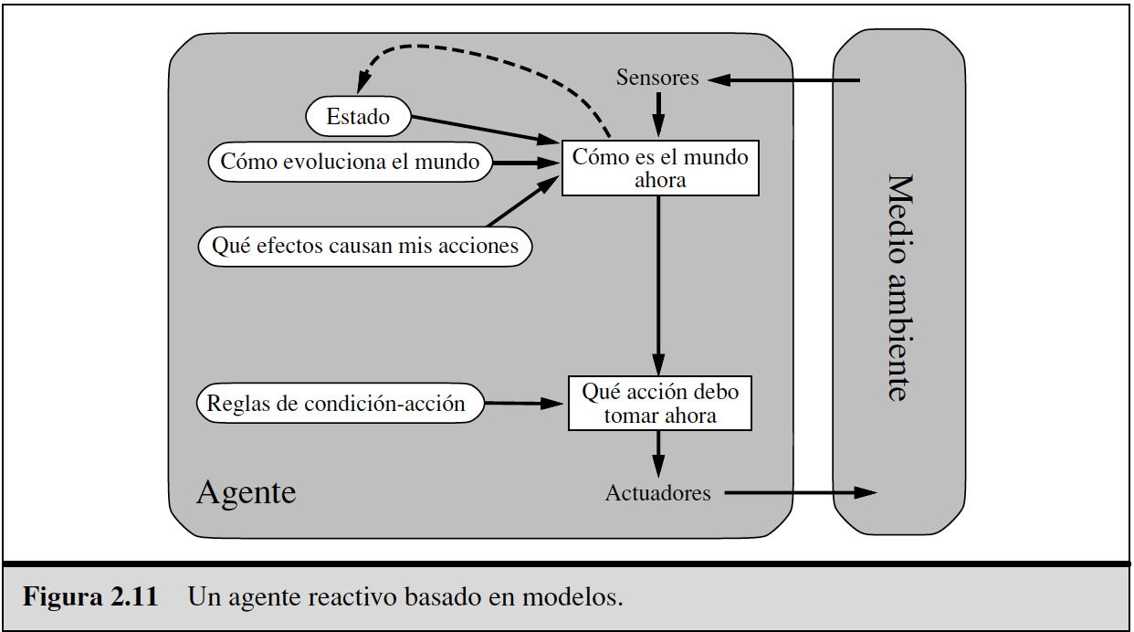
* El estado interno antiguo se combina con percepción actual para generar la descripción actualizada del estado actual.

**Agentes basados en objetivos**

* Además de la descripción del estado actual, el agente necesita algún tipo de información sobre su **meta**
* El programa del agente se puede combinar con información sobre los resultados de las acciones posibles (la misma información que se utilizó para actualizar el estado interno)
* En algunas ocasiones, la selección de acciones basadas en objetivos es directa, cuando alcanzar los objetivos es el resultado inmediato de una acción individual
* En otras ocasiones puede ser más complicado, cuando el agente tiene que considerar secuencias complejas para encontrar el camino que le permita alcanzar el objetivo
* La búsqueda y planificación son subcampos de IA centrados en encontrar secuencias de acciones que permitan a los agentes alcanzar sus metas.
* La toma de decisiones es diferente a las reglas condición-acción ya que hay que tener en cuenta consideraciones sobre el futuro
* Este modelo es más flexible ya que el conocimiento que soporta su decisión está representado explícitamente y puede modificarse

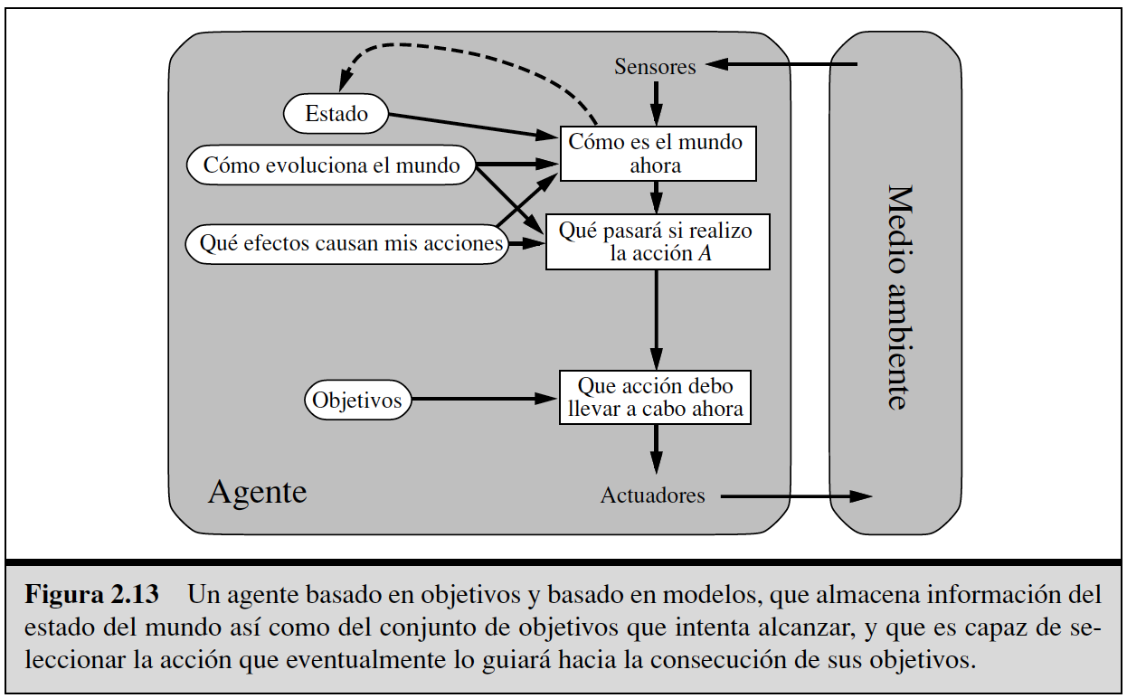

**Agentes basados en utilidad**

* **Utilidad:** medida de “felicidad” usada para comparar entre estados del mundo diferentes que el agente alcance cuando se llegue a un estado u otro
* **Función de utilidad:** proyecta un estado (o secuencia de estados) en un número real, que representa su nivel de felicidad
* La definición completa de una función de utilidad permite tomar decisiones racionales en dos tipos de casos en los que las metas son inadecuadas:
  + Cuando haya objetivos conflictivos y solo se puedan alcanzar un de ellos (velocidad vs seguridad), la función de utilidad determina el equilibrio adecuado
  + Cuando haya varios objetivos por los que se pueda guiar al agente, y ninguno de ellos se puede alcanzar con certeza

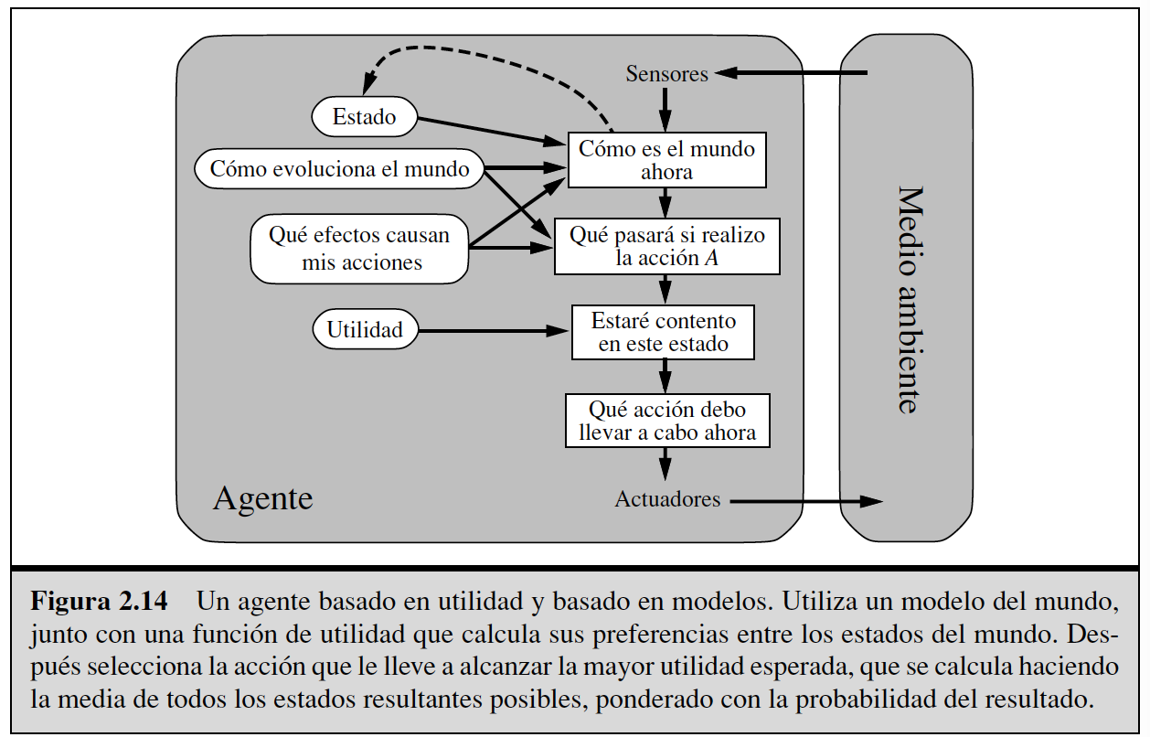

**Agentes que aprenden**

* El aprendizaje permite que el agente opere en medios inicialmente desconocidos y que sea más competente que si solo utilizase un conocimiento inicial
* Un agente que aprende se puede dividir en cuatro componentes conceptuales:
  + **Elemento de aprendizaje:** está responsabilizado de hacer mejoras
  + **Elemento de actuación:** se responsabiliza de la selección de acciones externas. Recibe estímulos y determina las acciones a realizar
  + **Elemento de aprendizaje:** se realimenta con las **críticas** sobre la actuación del agente y determina cómo se debe modificar el elemento de actuación para proporcionar mejores resultados en el futuro
  + **Generador de problemas:** es responsable de sugerir acciones que lo guiarán hacia experiencias nuevas e informativas
* Todos los agentes pueden mejorar su eficacia con la ayuda de mecanismos de aprendizaje

**Palabras clave**

|  |  |
| --- | --- |
| **Programa del agente** | implementa la función de agente que proyecta las percepciones en acciones |
| **Arquitectura** | Algún tipo de computador con sensores físicos y actuadores |
| **Agente reactivo simple** | Selecciona las acciones sobre la base de las percepciones actuales, ignorando el resto de percepciones históricas |
| **Regla de condición-acción** | La acción que el agente debe tomar dado una regla |
| **Aleatorio** | Resultado depende del azar |
| **Estado interno** | Información almacenada de las partes del mundo que no pueden ver |
| **Agente basado en modelo** | Un agente que utiliza conocimiento acerca de cómo funciona el mundo |
| **Meta** | Resultado esperado |
| **Utilidad** | Medida para indicar que se prefiere un estado del mundo a otro |
| **Función de utilidad** | Función que proyecta un estado (o secuencia de estados) en un número real, que representa un nivel de felicidad |
| **Elemento de aprendizaje** | está responsabilizado de hacer mejoras |
| **Elemento de actuación** | se responsabiliza de la selección de acciones externas. Recibe estímulos y determina las acciones a realizar |
| **Crítica** | Responsable para determinar cómo le está hiendo al agente y modificar el rendimiento del agente |
| **Generador de problemas** | Es responsable de sugerir acciones que lo guiarán hacia experiencias nuevas e informativas |